27.09.2020

16:00

**АГИКИ провёл круглый стол «Северный форум по устойчивому развитию»**

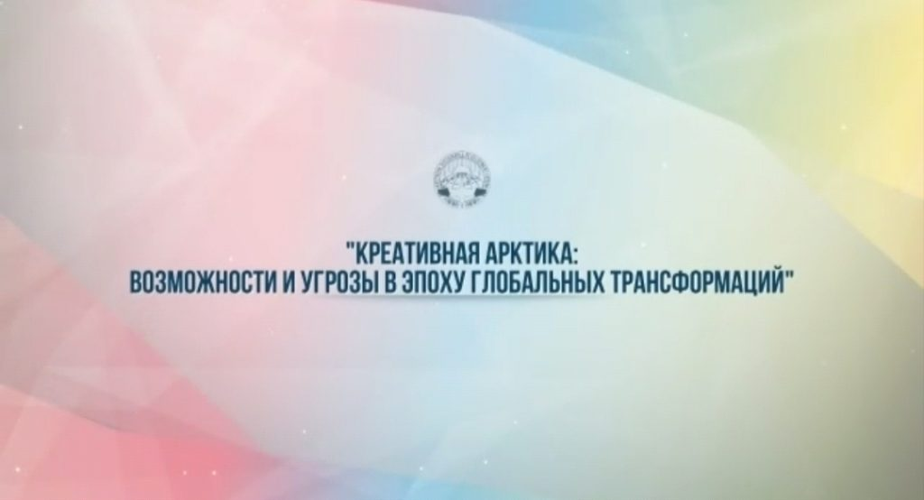

27 сентября в АГИКИ в онлайн-режиме в рамках Северного форума состоялся круглый стол «Креативная Арктика: возможности и угрозы в эпоху глобальных трансформаций». Конференция состоялась в знаменательный для республики праздник – День государственности.

Модератором круглого стола выступила Ульяна Винокурова, профессор, доктор социологических наук, руководитель Центра циркумполярной цивилизации Арктического государственного института культуры и искусств, Почетный полярник РФ.

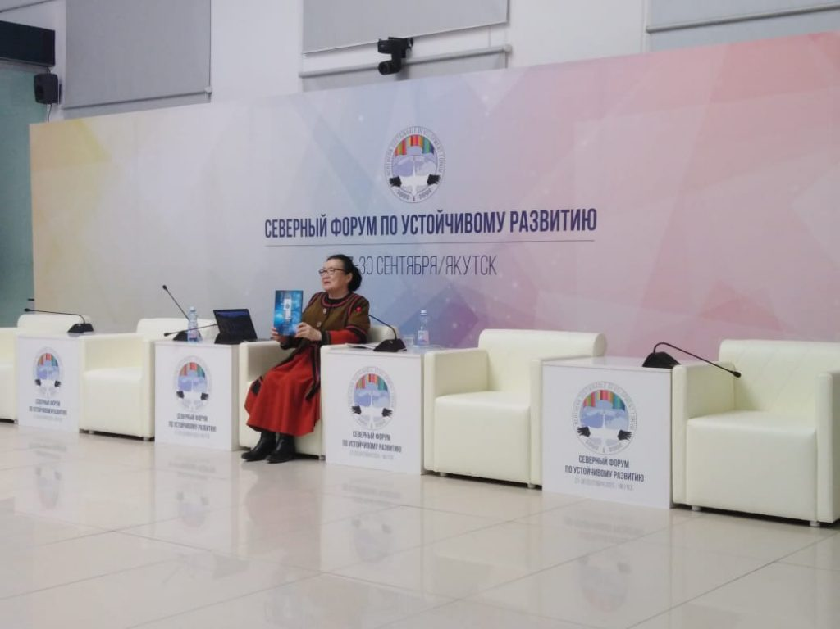

Открыл форум **Андрей Петров**, профессор, директор ARCTICenter Университета Северной Айовы (США), президент Международной ассоциации Арктических социальных наук (IASSA), который выступил с презентацией на тему «От креативности к устойчивому развитию: Креативная экономика и Будущее Арктики». В своем выступлении он рассказал о путях развития креативной экономики и капитала, об их влиянии на жизнь в Арктическом регионе. В частности, было уделено внимание вопросу освоения капитала коренными народами Арктики посредством традиционного искусства. Так, например, 1/3 коренных жителей Канады получают доход от традиционного искусства, а о. Баффин в 2010 году был признан самым креативным внегородским районом Канады. Завершая свое выступление, спикер подчеркнул важность креативной экономики в Арктике, как важного элемента воздействия на экономические и социальные системы, позволяющего продвинуться по пути устойчивого развития.

В конференции также принял участие профессор, основатель Арктического государственного института культуры и искусств, автор проекта Арктического центра эпоса и искусств, народный артист России **Андрей Борисов**, который недавно вернулся из Таттинского улуса, где, как он рассказал, открыли берестяную урасу. В экстремальных условиях народу саха удалось сохранить культуру, о чем и свидетельствует возведение урасы – это символ выдержки, духа якутского народа. В связи с этим, в своем выступлении Андрей Саввич обозначил идею того, что необходимо и дальше двигаться вперед, развивать культуру, продвигать позитивный образ Арктики будущего.

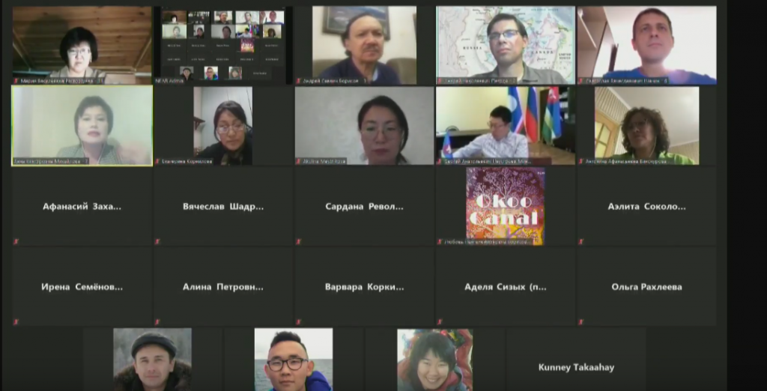

**Анна Михайлова**, к.э.н., заведующая кафедрой социологии и управления персоналом ФЭИ СВФУ им. М.К. Аммосова представила вниманию участников круглого стола доклад на тему «Развитие креатосферы в Арктике в условиях креативной и цифровой экономики». Она отметила, что креативные индустрии, цифровые технологии играют большую роль в повседневной жизнь, объединяя людей, и в особенности влияют на развитие инновационного потенциала арктических территорий. В нашей республике, как отметила Анна Михайлова, одной из основ для развития территорий по поддержке креативной экономики является «Концепция развития креативной экономики Республики Саха (Якутия)». Наука, образование, культурно-творческие проекты – акселераторы развития креатосферы в Арктике, так как во главе ее стоит человек.

**Варвара Коркина,**ассистент исследовательских программ ARCTICenter, подключилась к круглому столу из университета Северной Айовы (США). Она представила проект «Перспективы развития культурной экономики коренных народов в Российском Севере». Спикер обозначила, что по статистическим данным туризм в Якутии за последние 10 лет вырос в 3,7 раз с 152,3 млн рублей в 2006 году до 567,4 млн рублей в 2015. Одним из направлений туризма в Якутии является культура коренных народов – Ысыах, фестиваль «Полюс холода». Культурная экономика, как отметила Варвара Коркина, сохраняет традиции природопользования, поддерживает, защищает культуру народов и оставляет доходы в сообществе, создает рабочие места.

Также в работе круглого стола участие приняли ученые и творческие деятели Арктического региона:

**Святослав Шачин**изМурманского арктического государственного университета выступил с докладом «К определению универсальных целей социологических исследований арктической циркумполярной цивилизации: опыт философского осмысления арктической социологии».

Заведующая кафедры северной филологии ИЯКН СВ РФ СВФУ им. М.К. Аммосова **Антонина Винокурова** познакомила участников круглого стола с темой «Лингвистический ареал в прикладном творчестве народов Севера».



**Алина Васильева**, старший преподаватель кафедры английской филологии Института зарубежной филологии СВФУ им. М.К. Аммосова совместно с **Иреной Хохоловой**, доцентом кафедры французской филологии Института зарубежной филологии СВФУ, представили проект «Символическое пространство северных городов Республики Саха (Якутия) в контексте социально-политических процессов». Данный проект был поддержан в конкурсе российского фонда фундаментальных исследований на лучшие научные проекты в сфере общественно-политических наук.

**Мария Расторгуева,**руководитель литературной части Государственного цирка Якутии им. Марфы и Сергея Расторгуевых, представила презентацию на тему «Якутский цирк: как работать в условиях пандемии?». В своем выступлении Мария Расторгуева рассказала о цирковом этно-спектакле «Тепло вечной мерзлоты», основанном на эпосе Олонхо. В спектакле сочетаются выступления цирковых артистов различных жанров, многие из которых являются лауреатами всероссийских, международных фестивалей-конкурсов в Монте-Карло, Италии, Казахстане и др.

**Сардаана Саввина,**продюсер ГНК «Сахафильм», руководитель Якутского киноклуба осветила положение якутского кино, отметив его стремительное развитие, интерес к нему на различных площадках. Успех якутского кино объясняется, как отметила спикер, тем, что оно отличается своим особым языком и культурой.

В завершение круглого столавыступила**Аэлита Соколова**, студентка 3 курса кафедры ДИЗДПИ АГИКИ. Она представила свой проект под названием «Мобильное приложение «Arctic-life» как одна из форм развития арктического туризма в Якутии». Цель приложения, как рассказала студентка, выстроить маршрут путешествия, выбрать экскурсии.

Таким образом, в центре внимания круглого стола оказались три слагаемые креатосферы – ресурсы, процесс и продукты творческой деятельности, отражающие творческий потенциал Арктики как пространство возможностей для развития культурных и креативных индустрий. Участники круглого стола обсудили вопросы, касающиеся креативной сущности человека Арктики. Центром дискуссии стала также идея креатосферы Арктики, основой которой являются гуманитарные ценности добра и красоты, создаваемые творческими сообществами арктической циркумполярной цивилизации.